**Título Título**

Fulano de Tal1, Fulana de Tal1*, Fulano Fulano Junior1

*1Escola de Engenharia de São Carlos - Universidade de São Paulo, São Carlos, SP, Brasil*

*e-mail: fulano1@usp.b, fulano 2@usp.br*

**Resumo –** sksksk xxxx kskskskkkkkkkkkkkkkkkkkkkkkkkkkkkkkkkkkkkkkkkkk skkkkkkkkk skkkkkkkkkkkkkkkkkkkkkkmsmmmmmmmmmmmmmmmmmmmmmmmmmmmmmmmmmmmmmmmmmmmmmmmmmmmmmmmmmmmmmll s sllllllllllllllllllllllllllll llllllllllllllllllllllllllllllllllllllllllllll ppppppppppppppppppppppppp.

Palavras-chave: *abobora, Pimenta, abacate.*

**Introdução**

Kksksks lsssssssssssssssssss sllllllllllllllllllllllllllllllllllllllll xxxxxxxxxxxxxxxxxxxxxxxxxxxxxx xxxxxxxxxxx xxxxxxxxxxxxxxx x.

Ssssssssssss ssssssssssssssssss xxxxxxxxxxxxxxxxxxxxxxx ddddddddddddddddddddd do polímero1.

**Subtítulo 1**

Você pode subdividir o seu texto em diversos subtítulos de acordo com o que você planejou. Em um trabalho experimental, por exemplo, você incluiria depois da introdução uma “Seção Experimental”, “Resultados e Discussão”, etc.. Em um artigo de revisão você poderia ter depois da introdução um capítulo sobre o tema geral, por exemplo: “Evolução da Manufatura Aditiva até os dias atuais”. Em seguida desenvolver o tema de acordo com o que você deseja, por exemplo: “ Manufatura Aditiva de Polímeros”, “ Manufatura Aditiva de Metaias”, “ Manufatura Aditiva de Vidros”, etc...Não se esqueça das referências. Tudo que você afirmar e que não for óbvio ou conclusão sua deve ser referenciado. Para isso você pode usar o sistema de nome e ano, “(Carvalho, AJF., et al 2015) ou numeral, “ a banana é uma fruta que combate a anemia 1”, onde lá na lista de referências 1 se refere ao artigo que fala da banana.

Lembre-se que as referências quando informadas por números devem aparecer no texto na ordem que são citadas no texto. Outra questão importante é que não se pode reproduzir texto de outros e citar a referência. Qualquer reprodução deve ser marcada entre aspas (“xxx”) 5. De todo modo reproduções devem ser evitadas e usadas somente em casos excepcionais.

ATENÇÃO: A legenda da Figura como em qualquer publicação científica normal no mundo todo deve vir abaixo da Figura.

Figura 1 (Sobre a legenda e não abaixo!!!!)

**Figura 1.** xxxxxxxx xxxxxxxxxxxxx xxxxxxxxxx xxxxx xxxxxx xxxxxxxxxxxxxxxxxxxxxxx

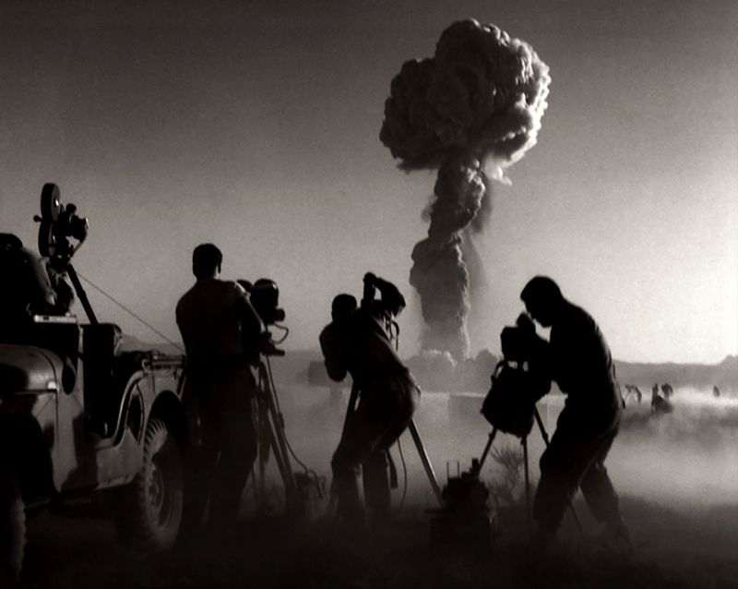

**Figura 2.** Resultado do experimento realizado no laboratório com o material XpTO-11 (Caso a Figura seja de terceiros você deve obter a permissão de uso e citar a fonte). Se for sua não precisa dizer nada....Esqueça o que você andou vendo por ai de Do próprio autor etc...

**Tabela 1.** Principais trabalhos publicados nos últimos 10 anos sobre manufatura aditiva de polímeros para aplicações em Engenharia Biomédica.

ATENÇÃO: A tabela vem sempre abaixo da legenda. Use tabelas para organizar a sua ideia. Não use se não for ajudar só para destacar algo.

**Conclusões**

As conclusões devem ser sucintas e informar sobre os principais achados do trablho. Para saber se sua conclusão está adequada verifique o que você se propôs a fazer no início do trabalho (em geral último parágrafo da introdução além de menção no resumo) e verifique se as conclusões respondem às questões formuladas.

**Agradecimentos**

Agradecer a todos de alguma forma ajudaram na elaboração desse trabalho. Caso tenha uma entidade financiadora é obrigatório citar a entidade e informar número de processo etc..

**Bibliografia**

1. [xxxx](http://www.crq4.org.br/quimicaviva_corantespigmentos)
2. xxx
3. J. A.Brydson “*Plastics Materials*” Ed. Butterworth & Heinemann, Ed. 7, 1999
4. Milanez K. W. “*Incorporação de Resíduo de Galvanoplastia na Produção de Pigmentos Inorgânicos*” Dissertação de Mestrado, UFSC, Florianópolis, Fevereiro de 2003.
5. Ferreira E. K. “*Estudo dos Pigmentos e Suas Aplicações em Materiais Termoplásticos*” Fatec, Sorocaba, Janeiro de 2012.
6. <http://corantes.wordpress.com/category/uncategorized/>

# A. Pandey, P. Singh, L. Iyengar “*Bacterial decolorization and degradation of azo dyes”*, International Biodeterioration and Biodegradation, 59 (2007), Pages 73–84